**TRƯỜNG THCS TÙNG THIỆN VƯƠNG**

**MÔN LỊCH SỬ- KHỐI 9**

**Tuần 30:** từ ngày 18/4 đến ngày 23/4/2022

**BÀI 29: CẢ NƯỚC TRỰC TIẾP CHỐNG MĨ CỨU NƯỚC (1965 - 1973)**

**A. NỘI DUNG BÀI HỌC**

**I. Chiến đấu chống chiến lược “*Chiến tranh cục bộ*” của Mĩ (1965 - 1968).**

**1. Chiến lược *“Chiến tranh cục bộ”* của Mĩ ở miền Nam**

- Sau khi chiến lược “*Chiến tranh đặc biệt*” bị thất bại, Mĩ chuyển sang chiến lược “*Chiến tranh cục bộ*” (1965 - 1968).

- Chiến lược “*Chiến tranh cục bộ*” được tiến hành bằng quân Mĩ, quân đồng minh và quân đội Sài Gòn.

- Mĩ liên tiếp mở các cuộc hành quân “*tìm diệt*” vào Vạn Tường (Quảng Ngãi), và hai cuộc hành quân mùa khô 1965 - 1966 và 1966 - 1967.

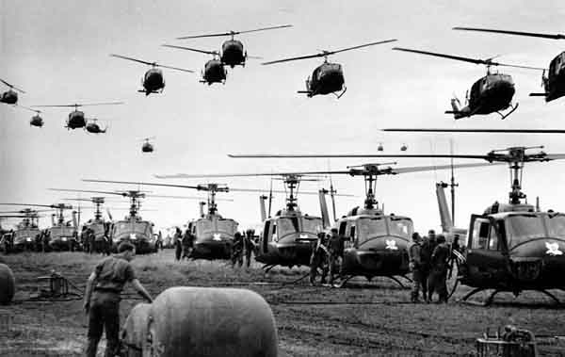 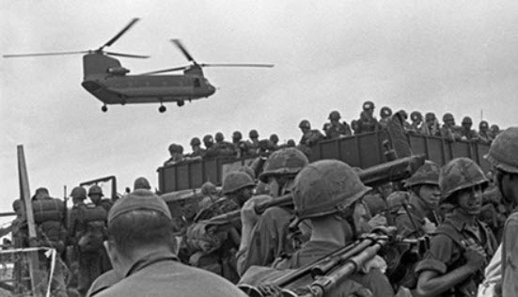

**Quân Mĩ trong Chiến tranh cục bộ**

**2. Miền Nam chiến đấu chống chiến lược “*Chiến tranh cục bộ*” của Mĩ.**

- Nhân dân ta chiến đấu với ý chí “*Quyết chiến quyết thắng giặc Mĩ xâm lược*”

- Mở đầu là thắng lợi lớn ở Vạn Tường (8 - 1965). Chiến thắng Vạn Tường đã mở đầu cho cao trào “*Tìm Mĩ mà đánh, lùng ngụy mà diệt*”.

- Tiếp theo, quân dân miền Nam đánh bại các cuộc hành quân càn quét lớn của Mĩ trong hai mùa khô 1965 - 1966 và 1966 - 1967.

- Trên mặt trận chính trị: phá vỡ từng mảng “*Ấp chiến lược*”... Vùng giải phóng được mở rộng, uy tín của Mặt trận Dân tộc giải phóng miền Nam được nâng cao.

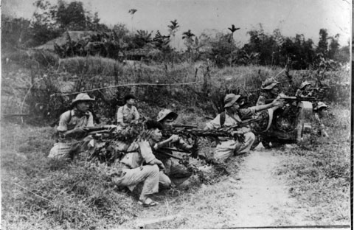 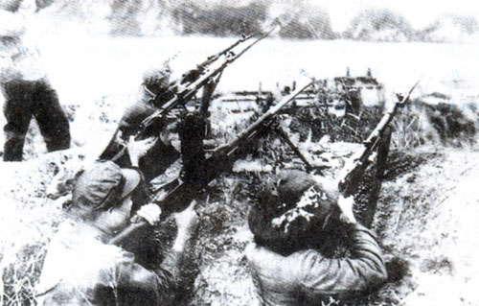

**Quân dân miền Nam chống Chiến tranh cục bộ**

**II. Miền bắc vừa chiến đấu chống chiến tranh phá hoại lần thứ nhất của Mĩ, vừa sản xuất (1965 - 1968).**

**1. Mĩ tiến hành chiến tranh không quân và hải quân phá hoại miền Bắc.**

- Mĩ dựng lên “*sự kiện Vịnh Bắc Bộ*” (8 - 1964).

- Đến ngày 7 - 2 - 1965, lấy cớ “*trả đũa*” việc Quân giải phóng tiến công doanh trại quân Mĩ ở Plâycu, Mĩ chính thức gây ra cuộc chiến tranh phá hoại miền Bắc.

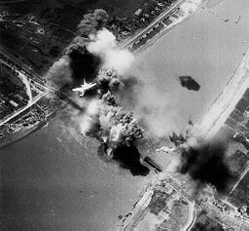

**Mĩ ném bom miền Bắc lần thứ nhất**

**2. Miền Bắc vừa chiến đấu chống chiến tranh phá hoại, vừa sản xuất. (HS tự học)**

1. **Miền Bắc thực hiện nghĩa vụ hậu phương lớn.**

- Đường Hồ Chí Minh trên bộ và trên biển được khai thông từ tháng 5 - 1959.

- Miền Bắc đã đưa vào miền Nam hơn 30 vạn cán bộ, bộ đội và hàng chục vạn tấn vũ khí, đạn dược,...

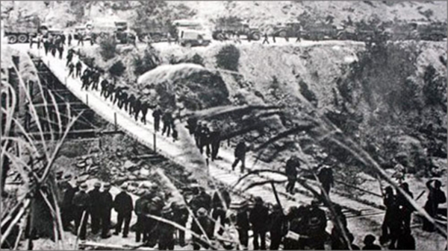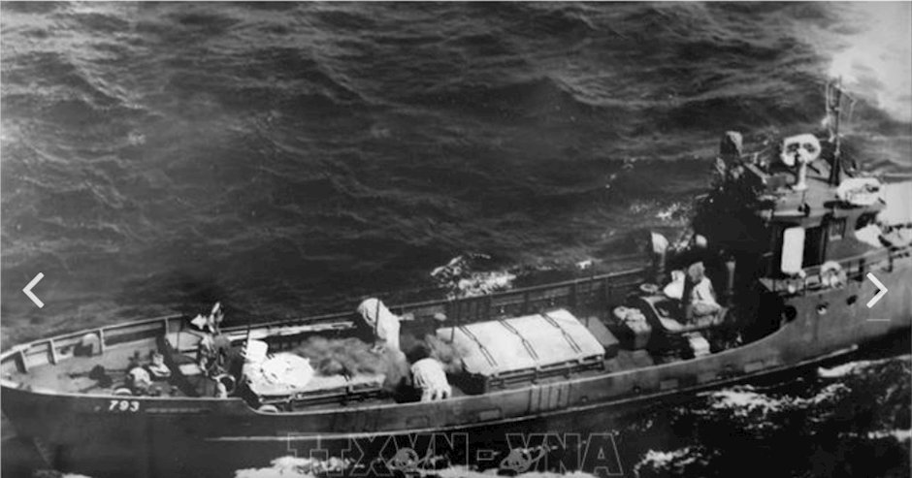

**Đường Hồ Chí Minh trên bộ và trên biển**

**III. Chiến đấu chống chiến lược “*Việt Nam hóa chiến tranh*” và “*Đông Dương hóa chiến tranh*” của Mĩ (1969 - 1973).**

**1. Chiến lược “*Việt Nam hóa chiến tranh*” và “*Đông Dương hóa chiến tranh*” của Mĩ.**

- Sau thất bại của chiến lược “*Chiến tranh cục bộ*”, Mĩ chuyển sang chiến lược “*Việt Nam hóa chiến tranh*” ở miền Nam và mở rộng chiến tranh ra toàn Đông Dương, thực hiện “*Đông Dương hóa chiến tranh*”.

- Lực lượng: quân đội Sài Gòn kết hợp với hỏa lực Mĩ, vẫn do Mĩ chỉ huy bằng hệ thống cố vấn quân sự.

- Thực hiện âm mưu “*dùng người Đông Dương đánh người Đông Dương*”.

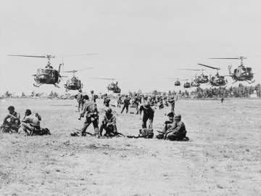

**Việt Nam hóa chiến tranh**

**2. Chiến đấu chống chiến lược “*Việt Nam hóa chiến tranh*” và “*Đông Dương hóa chiến tranh*” của Mĩ.**

**\* Trên mặt trận chính trị:**

- Chính phủ Cách mạng lâm thời Cộng hòa miền Nam Việt Nam ra đời (6 - 1969).

- Hội nghị cấp cao ba nước Đông Dương họp (4 – 1970) biểu thị quyết tâm chống Mĩ.

- Khắp các đô thị, phong trào của các tầng lớp nhân dân diễn ra liên tục. Đặc biệt ở Huế, Sài Gòn, phong trào của học sinh, sinh viên diễn ra rầm rộ.

**\* Trên mặt trận quân sự:**

- 1970, Quân đội Việt Nam - Cam-pu-chia đập tan cuộc hành quân xâm lược Cam-pu-chia của 10 vạn quân Mĩ và quân đội Sài Gòn

- 1971, quân đội Việt Nam - Lào đã đập tan cuộc hành quân mang tên “*Lam Sơn 719*” .

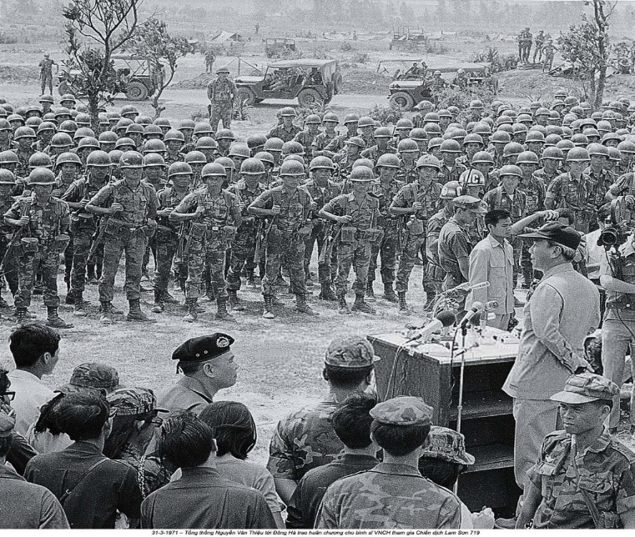

**Cuộc hành quân Lam Sơn 719**

**3. Cuộc tiến công chiến lược năm 1972.**

**-** Từ ngày 30 - 3 - 1972, ta mở cuộc tiến công đánh vào Quảng Trị.

**-** Đến cuối tháng 6 - 1972, quân ta đã chọc thủng ba phòng tuyến mạnh nhất của địch là Quảng Trị, Tây Nguyên và Đông Nam Bộ, loại khỏi vòng chiến đấu hơn 20 vạn tên địch.

**-** Buộc Mĩ phải “*Mĩ hóa*” trở lại, tức là thừa nhận sự thất bại của chiến lược “*Việt Nam hóa chiến tranh*”.

**B. BÀI TẬP HỌC SINH CẦN THỰC HIỆN**

**Câu 1: Chiến thắng nào khẳng định quân dân Miền Nam có thể đánh bại quân chủ lực Mĩ trong “Chiến tranh cục bộ”?**

A. Chiến thắng Núi Thành. B. Chiến thắng Vạn Tường.

C. Chiến thắng mùa khô 1965 - 1966. D. Chiến thắng mùa khô 1966 - 1967

**Câu 2:** **Tổng thống nào của nước Mĩ đã quyết định áp dụng chiến lược “Chiến tranh cục bộ” ở miền Nam Việt Nam?**

A. Aixenhao.        B. Kennơđi. C. Giônxơn.        D. Níchxơn.

**Câu 3: Sự kiện nào đánh dấu sự thất bại hoàn toàn của chiến lược “Chiến tranh cục bộ” của đế quốc Mĩ?**

A. Chiến thắng mùa khô 1965 - 1966.

B. Chiến thắng mùa khô 1966 - 1967.

C. Cuộc Tổng tiến công và nổi dậy Xuân Mậu Thân 1968.

D. Cuộc Tiến công chiến lược năm 1972.

**Câu 4: Mĩ đã dựa vào cái cớ nào để chính thức tiến hành cuộc chiến tranh bằng không quân và hải quân phá hoại miền Bắc lần thứ nhất?**

A. Lấy cớ quân dân miền Nam mở cuộc Tổng tiến công và nổi dậy năm 1968.

B. Lấy cớ quân đội Việt Nam Dân chủ Cộng hòa bắn tàu của Mĩ ở Vịnh Bắc Bộ.

C. Lấy cớ Quân giải phóng đập tan cuộc hành quân “Lam Sơn 719” của Mĩ.

D. Lấy cớ Quân giải phóng miền Nam tiến công doanh trại quân Mĩ ở Plâyku.

**Câu 5:**  **Tuyến đường vận chuyển chiến lược Bắc - Nam trong cuộc kháng chiến chống Mĩ, cứu nước có tên gọi là:**

A. Đường Hồ Chí Minh. B. Đường Sài Gòn.

C. Đường Lam Sơn. D. Đường Đồng Lộc.

**Câu 6:  Âm mưu của chiến lược “Việt Nam hóa chiến tranh” của đế quốc Mĩ là:**

A. Dùng người Việt đánh người Việt. B. Dùng người Mĩ đánh người Việt.

C. Giành lại thế chủ động trên chiến trường. D. Tạo ra ưu thế về binh lực và hỏa lực.

**Câu 7: Thực hiện chiến lược “Việt Nam hoá chiến tranh”, Mĩ đã:**

A. Tăng cường quân đội viễn chinh Mĩ sang chiến trường miền Nam Việt Nam.

B. Tăng cường một số lượng lớn quân đội đồng minh vào miền Nam Việt Nam.

C. Tăng cường quân đội ngụy nhằm thay thế dần vai trò của quân Mĩ trên chiến trường.

D. Giữ nguyên số quân Mĩ và chư hầu ở miền Nam, phát triển ngụy quân thành lực lượng chủ lực.

**Câu 8: Nội dung nào phản ánh điểm giống nhau giữa chiến lược “Chiến tranh đặc biệt” và chiến lược “Việt Nam hoá chiến tranh”?**

A. Quân đội Sài Gòn là lực lượng chủ lực.

B. Quân đội ngụy là một bộ phận của lực lượng chủ lực “tìm diệt”.

C. Vai trò của quân Mĩ và hệ thống cố vấn Mĩ giảm dần.

D. Viện trợ của Mĩ ở chiến trường Việt Nam giảm dần.

**Câu 9: Hướng tiến công của Mĩ trong cuộc hành quân chiến lược “Lam Sơn 719” là:**

A. Đông Nam Bộ. B. Liên khu V.

C. Đường 9 - Nam Lào. D. Chiến khu Dương Minh Châu.

**Câu 10. Sự kiện nào dưới đây là tổn thất lớn nhất của dân tộc ta trong cuộc kháng chiến chống Mĩ, cứu nước?**

A. Mĩ mở rộng chiến tranh ra toàn Đông Dương.

B. Chủ tịch Hồ Chí Minh qua đời.

C. Mĩ ném bom bắn phá miền Bắc Việt Nam.

D. Mĩ dựng lên chính quyền Ngô Đình Diệm ở miền Nam.

**C. DẶN DÒ- HƯỚNG DẪN CỦA GIÁO VIÊN:**

- Học sinh vào K12online xem bài giảng và làm bài tập tuần 30.

- Ôn bài để chuẩn bị kiểm tra cuối kì 2.

* Mọi ý kiến thắc mắc cần giải đáp các em có thể trao đổi trực tiếp với giáo viên

|  |  |  |  |
| --- | --- | --- | --- |
| Giáo viên | Lớp dạy | zalo | Email |
| Phạm Ngọc Thanh Phương | 9/2, 9/4, 9/6, 9/8, 9/10, 9/12 | 0383595492 | [phamngocthanhphuong1303@gmail.com](mailto:phamngocthanhphuong1303@gmail.com) |
| Đặng Thị  Kim Ngân | 9/1, 9/3, 9/5, 9/7, 9/9, 9/11, 9/13 | 0933607169 | [dangthikimngan281089@gmail.com](mailto:dangthikimngan281089@gmail.com) |